# 首页

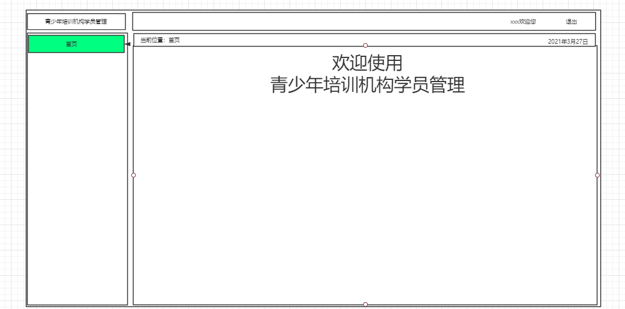

# 学生信息管理

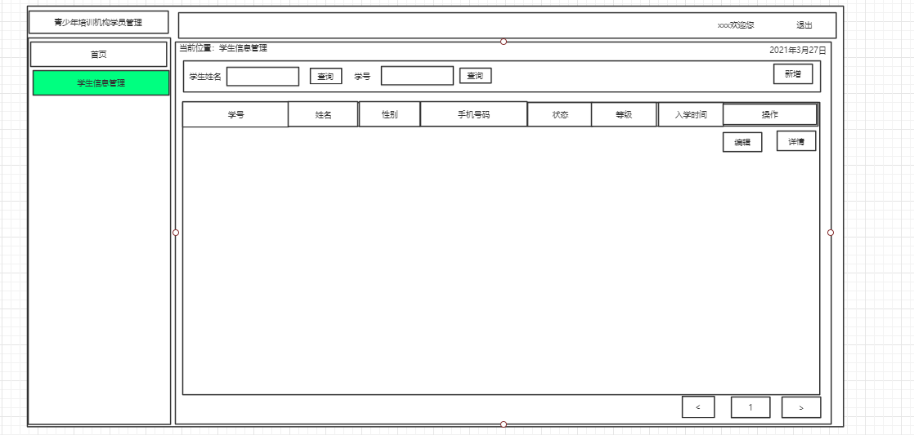

# 教师信息管理

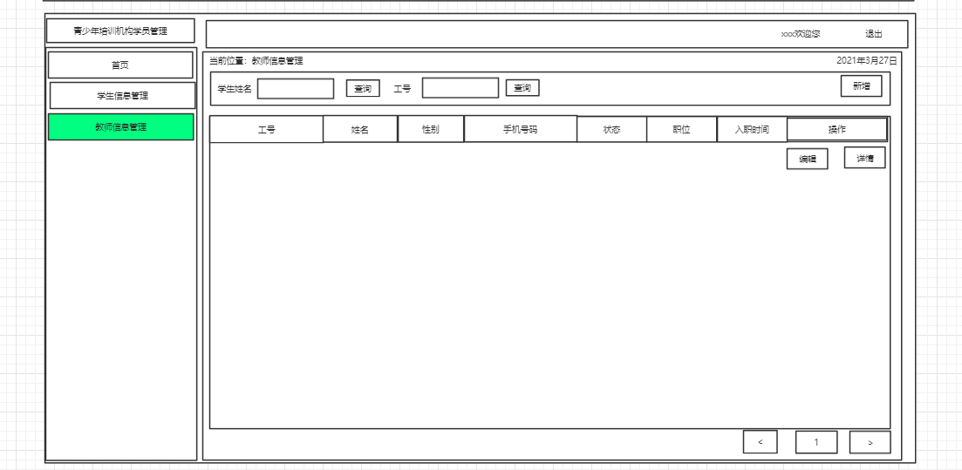

# 班级信息管理

主管、班主任

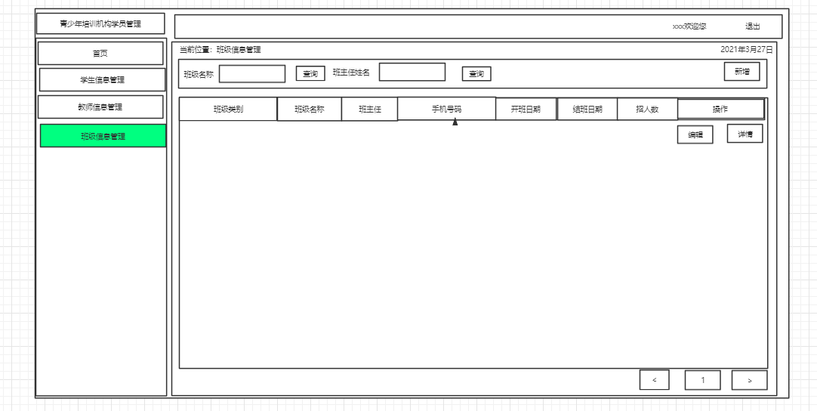

# 课程种类管理

主管

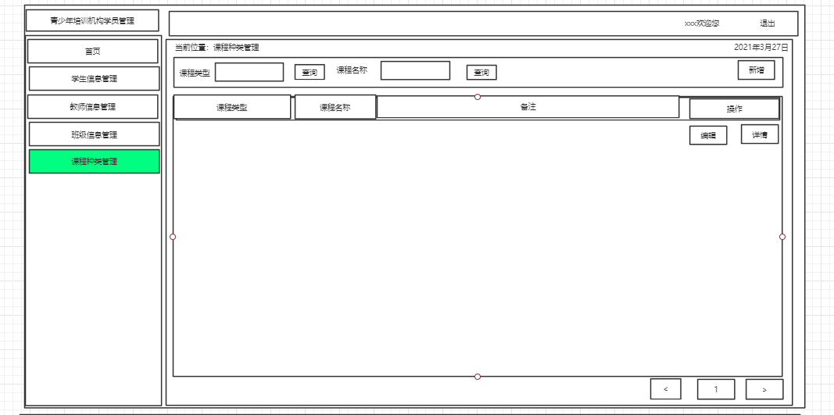

# 课程表管理

（主管、班主任）

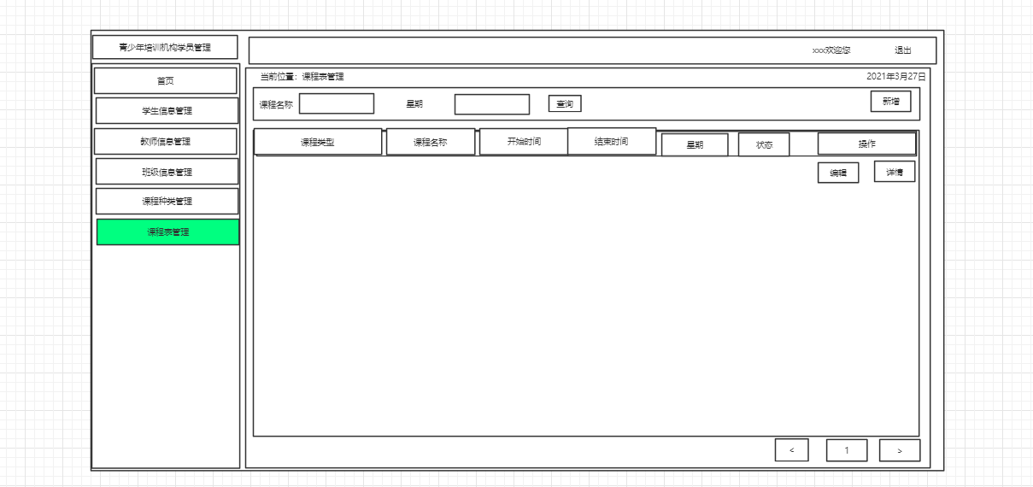

# 考勤管理

教师签到管理 只能做查询

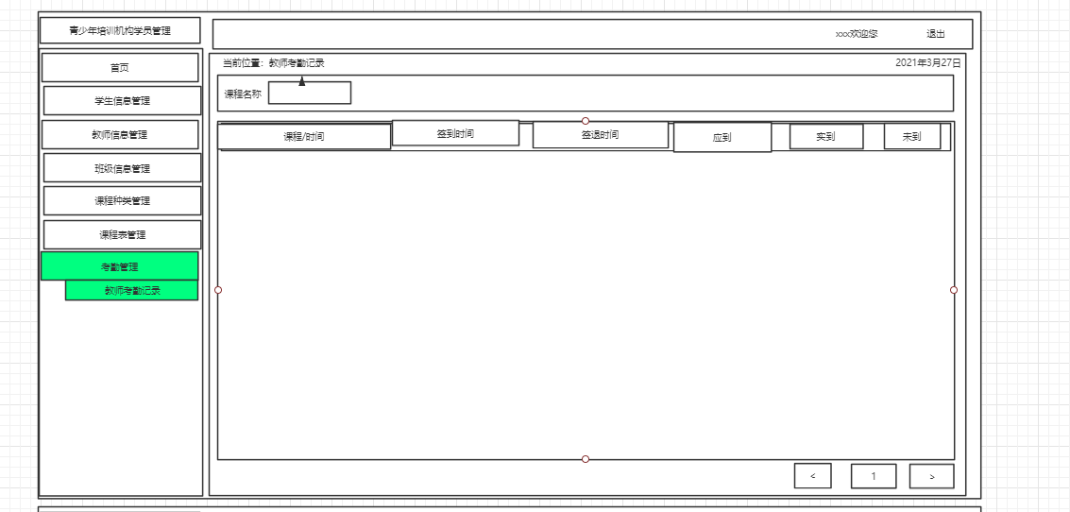

学生签到管理 只能做查询

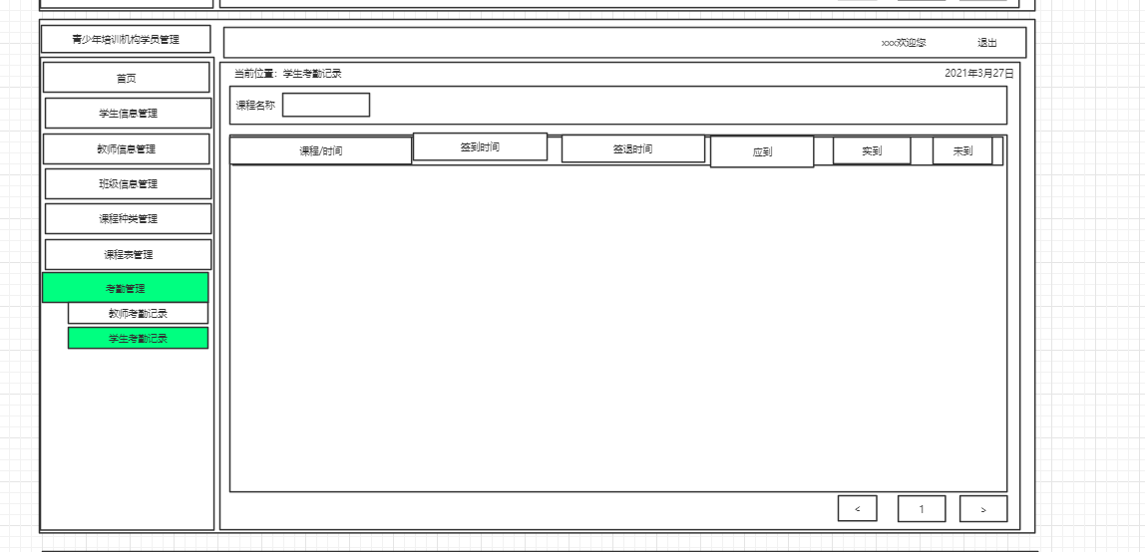

# 满意度调查管理

主管、班主任

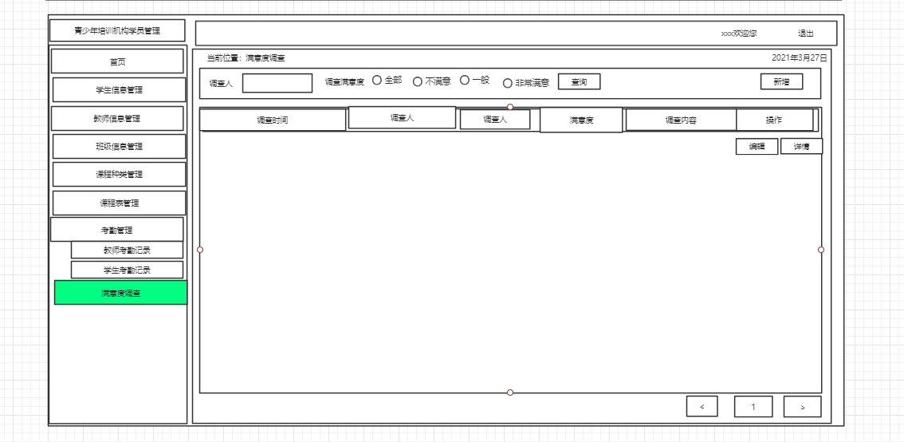

# 上课签到

任课老师多出上课签到模块

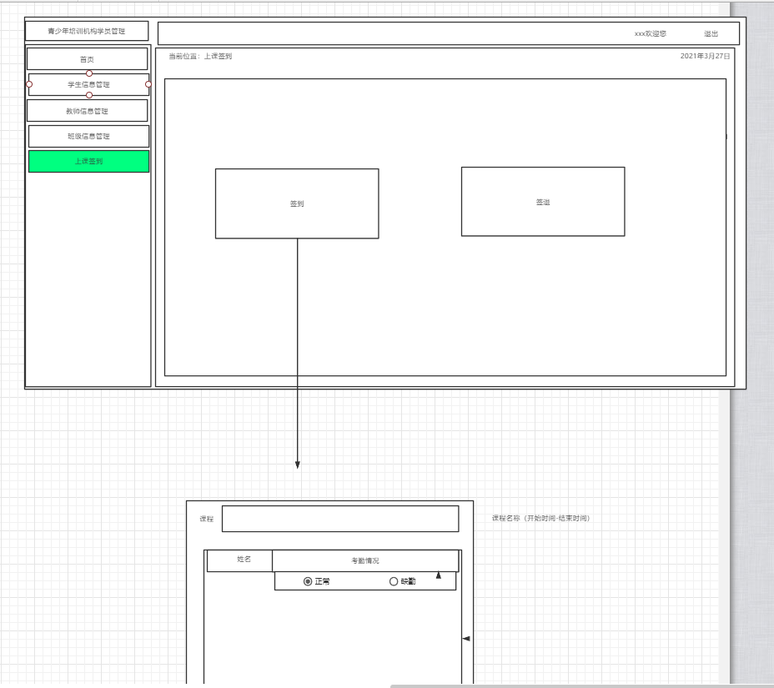

# 课程安排表

学生或者家长查看课程安排表

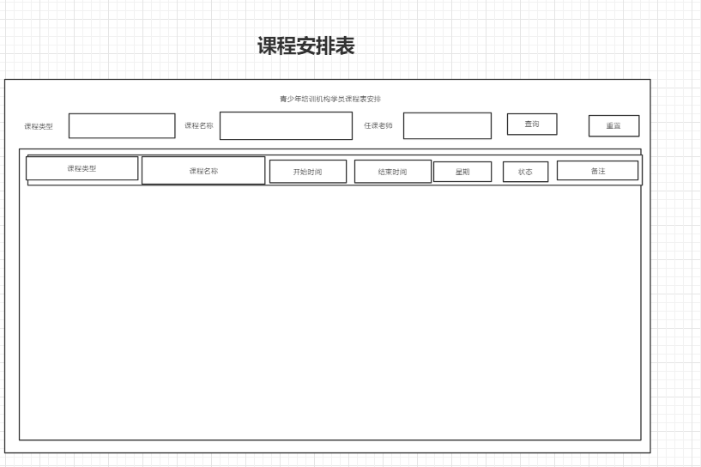

权限分为：主管、班主任、任课老师

主管：管理系统所有功能

班主任 ：除课程种类管理外 其他都可以

任课老师：除课程种类管理、满意度调查、其他都可以